Bc. Stanislav Fajt

Výuka první pomoci na středních školách nezdravotnického zaměření

Práce komplexně zpracovává metodiku výuky devíti témat první pomoci, doplněnou o didaktické materiály (písemné zápisy, pracovní listy, obrázky, videa, zvukové záznamy). Pro hodnocení získaných dovedností jsou součástí práce modelové situace, vytvořené konkrétně pro výuku první pomoci pomocí zpracovaných metodik.

Obsah
- 1 Metodika výuky konkrétních témat první pomoci pro žáky středních škol 2

1.1 Podmínky k realizaci výuky 3

1.2 Téma č. 1.: Přivolání pomoci 4

1.3 Téma č. 2.: Základní neodkladná resuscitace I. 7

1.4 Téma č. 3.: Základní neodkladná resuscitace II. 10

1.5 Téma č. 4.: Bezvědomí 13

1.6 Téma č. 5.: Zástava tepenného krvácení 15

1.7 Téma č. 6.: Dušení 17

1.8 Téma č. 7.: Úrazy a šokový stav 19

1.9 Téma č. 8.: Úrazy teplem 22

1.10 Téma č. 9.: Častá onemocnění 25
- 2 Hodnocení získaných dovedností 28

2.1 Průběžné bodování aktivity 28

2.2 Modelové situace pro závěrečné hodnocení 28
Přílohy

Vypracované didaktické materiály jsou součástí diplomové práce. Plný text práce a referenční seznam je veřejně dostupný.

Metodika výuky konkrétních témat první pomoci pro žáky středních škol
Předmětem praktické části práce je tvorba metodiky výuky devíti základních témat první pomoci, určených pro výuku na středních školách nezdravotnického zaměření. Obsahuje také hodnocení získaných dovedností pomocí modelových situací. Práce seznamuje s principy a metodami první pomoci, které by měl každý žák na konci střední školy bezpečně ovládat. Témata první pomoci byla vybrána na základě prevalence jednotlivých onemocnění a jejich závažnosti. Mezi vybranými tématy je obsaženo: přivolání pomoci, základní neodkladná resuscitace, bezvědomí, zástava tepenného krvácení, dušení, šokový stav, úrazy teplem a častá onemocnění. Jedná se tedy o témata, u kterých hraje první pomoc v akutní fázi zásadní, až rozhodující roli. Práce obsahuje také didaktické prvky potřebné k výuce tohoto předmětu. Praktická část práce, může učitelům středních škol nezdravotnického zaměření, vyučujících první pomoc, sloužit jako pomocník při výuce a usnadnit jim tak dosažení určitých klíčových a odborných kompetencí absolventa. Praktická část obsahuje konkrétní metodiku výuky základních témat první pomoci se stanovenými klíčovými pojmy, výukovými cíli, organizační formou, výukovými metodami, přesným časovým harmonogramem, riziky výuky, didaktickými pomůckami a vypracovanými didaktickými materiály. Didaktické zpracování témat se řídí fázemi výuky dle Zormanové (2017): motivační, expoziční, fixační, diagnostická a aplikační.
Teoretická část práce seznamuje s povinností výuky první pomoci, která je stanovena několika legislativními i vzdělávacími dokumenty. Vzdělávacími dokumenty se rozumí hlavně RVP. Výuka první pomoci souvisí s určitými klíčovými kompetencemi, ke kterému středoškolské vzdělání v souladu s cíli vzdělávání směřuje. První pomoc tedy ve svých konkrétních úsecích souvisí s klíčovými kompetencemi: řešení problému, komunikativní kompetence, personální a sociální kompetence, občanské a kulturní kompetence. První pomoc souvisí i s kompetencemi odbornými, které se v RVP pro konkrétní obory mění dle zaměření. Konkrétní příklady uvádí teoretická část v kapitole 1.3.1 RVP pro střední odborné vzdělání.
Témata první pomoci souvisí i s jednotlivými oblastmi vzdělávání, uvedených v RVP pro střední školy. Ty mají za úkol vymezit obsah a výsledky všeobecného a odborného vzdělávání. Navazují na základní vzdělávání. S první pomocí souvisí především oblast Výchovy ke zdraví, které vede ke zdravému způsobu života a celoživotní odpovědnosti za své zdraví. V učivu k této oblasti je první pomoc konkrétně zmíněna (viz. kapitola 1.3.1 RVP pro střední odborné vzdělání). Dále s tématy první pomoci může mít souvislost oblast Přírodovědného vzdělávání. Vzhledem k tomu, že první pomoc má nejbližší vztah právě s výše uvedenými oblastmi vzdělávání, vyučuje se na středních školách nejčastěji v předmětech: výchova ke zdraví, tělesná výchova nebo biologie. Podoba výuky první pomoci je ale v ČR vždy výsledkem režie práce ředitelů a učitelů konkrétních škol.

Podmínky k realizaci výuky
K výuce níže zpracovaných témat první pomoci, je zapotřebí specifických požadavků na učebnu, ve které bude výuka probíhat. Učebna by měla být dostatečně osvětlena, vhodně vytopená a větratelná. K projekci didaktických materiálů je zapotřebí osobního počítače, dataprojektoru a reproduktorů. Vhodná je také mazatelná tabule pro brainstormingové metody (lze využít i osobního počítače a dataprojektoru). Některá témata vyžadují specifické didaktické materiály, obzvláště k prakticky zaměřeným výukovým metodám, viz Didaktické materiály konkrétních témat. Výuka se skládá z velkého množství prakticky založených výukových metod. Třída, ve které výuka probíhá, by tedy měla být dostatečně prostorná a v nejlepším případě vybavená kobercem pro práci na zemi (ev. žáci si na hodiny první pomoci mohou nosit cvičící podložky z tělesné výchovy). Každé ze zpracovaných témat obsahuje zápis učiva pro žáky. Žáci tedy budou potřebovat linkovaný sešit a psací potřeby. Dle vybavení učebny i cvičící podložku. Ideální počet žáků pro výuku zpracovaných témat první pomoci se pohybuje v rozmezí 12-18 žáků. Ideální hodinová dotace pro výuku dle níže zpracovaných materiálů činí 11 výukových hodin.

Téma č. 1.: Přivolání pomoci
- Obsah výuky
Přivolání integrovaného záchranného systému v tísňové situaci.
- Klíčové pojmy
Čísla IZS, zásady přivolání IZS, aplikace Záchranka, orientace.
- Časová dotace
45 minut
- Výukové cíle
- Kognitivní: Žák vyjmenuje čísla integrovaného záchranného systému; Žák dokáže vysvětlit rozdíl mezi jednotlivými čísly; Žák dokáže vyjmenovat zásady správného volání na tísňovou linku.
- Afektivní: Žák vnímá důležitost přivolání pomoci v tísňové situaci; Žák chápe negativní dopad zneužívání tísňové linky.
- Psychomotorické: Žák dokáže vytočit tísňovou linku a přivolat pomoc, Žák dokáže spustit hlasitý odposlech na telefonu.
- Organizační forma
Hromadná, skupinová.
- Výukové metody
Vyprávění, diskuse, heuristický rozhovor, výklad, prezentace, předvádění, napodobování, manipulace, skupinová práce.
- Učební úlohy
Úlohy vyžadující pamětní reprodukci poznatků. Úlohy vyžadující jednoduché myšlenkové operace a poznatky.
- Didaktické pomůcky
Osobní počítač, reproduktory, dataprojektor, mobilní telefon, WIFI signál.
- Klima výuky
Příjemná teplota, čerstvý vzduch, dostatečné osvětlení, aktivně naladění žáci.
- Časový harmonogram
Tabulka 9. Časový harmonogram Tématu 1.: Přivolání pomoci
Čas | Výuková metoda | Činnost učitele | Činnost žáků | Poznámky
0-5 min |  | Přivítání, zápis do třídní knihy
5-10 min | Vyprávění, Diskuse | Vyprávění, moderování diskuse | Naslouchání, diskutování | Učitel a žáci vypráví zkušenosti s voláním na tísňovou linku a následně diskutují
10-15 min |  | Pustí dva reálné hovory ZZS | Poslouchají dva reálné hovory z dispečinku ZZS | Viz CD s přílohami Téma 1
15-20 min | Brainstorming | Vede rozhovor,  zapisuje na tabuli | Odpovídají | Pomocí brainstormingu se žáci snaží zjistit zásady přivolání pomoci
20-30 min | Výklad | Prezentace nového učiva | Zapisují do sešitu | Viz Příloha 1.,  CD s přílohami Téma 1
30-35 min | Praktická instruktáž | Učitel žákům předvádí aplikaci Záchranka a jak na telefonu pustit hlasitý odposlech. | Napodobování učitele a manipulace s telefony
35-43 min | Simulace | Zadání práce, kontrola žáků | Ve dvojících střídavě simulují volání na dispečink ZZS | Učitel chodí po třídě a kontroluje žáky
43-45 min | Diskuse | Hodnocení, diskuse na závěr | Sebereflexe, závěrečná diskuse

- Rizika během vyučování
Nefunkčnost technických zařízení (dataprojektor, reproduktory, internet). Vyučující před začátkem hodiny ověří jejich funkčnost.
Vyrušování žáků, kteří dříve dokončí simulaci tísňového hovoru.
Žáci, kteří dříve skončí simulaci, zkusí spustit testovací režim v aplikaci záchranka.
- Didaktické materiály
Vzorové hovory ze záznamu dispečinku ZZS (CD s přílohami, Téma č.1)
Hovor č.1- Na tísňovou linku volá muž kvůli kolapsu své ženy. Operátorka se snaží manžela zklidnit a získat základní údaje a anamnézu. V tomto hovoru dojde k několika zásadním chybám volajícího. Volající nebyl přítomen u telefonu a nenechal si poradit od operátorky, aby začal se srdeční masáží. Došlo tak k zásadní prodlevě v okysličení, která mohla vést k nezvratným změnám. Důležité však bylo, že volající stihl sdělit adresu.
Hovor č. 2- Na dispečink ZZS volá muž, který již na linku 155 oznamoval bolesti na hrudi u svého otce. Nyní volá znovu, protože jeho otec upadl do bezvědomí a zvláště dýchá. Operátorka vyšle posádku a dále volajícího telefonicky instruuje, jak provádět srdeční masáž. Muž provádí srdeční masáž až do příjezdu ZZS a zabrání tak prodlevě, která vznikla při hovoru č. 1. (Špičák, 2011, dostupné z www.ppomoc.cz/nahravky-155)
Písemný zápis učiva (Příloha č.1, CD s přílohami, Téma č. 1)
V rámci expoziční fáze, je součástí příloh písemná prezentace učiva k tématu přivolání pomoci. Žáci si do sešitu zapíšou základní body, jako jsou telefonní čísla tísňových linek, zásady tísňového volání, možnosti orientace a kdy volat 112. Písemný zápis může vyučující žákům vytisknout, pokud chce věnovat více času prakticky zaměřeným metodám.

Téma č. 2.: Základní neodkladná resuscitace I.
- Obsah výuky
Seznámení a nácvik základní neodkladné resuscitace
- Klíčové pojmy
Resuscitace, náhlá zástava oběhu, gasping.
- Časová dotace
45 minut (+45 minut, Základní neodkladná resuscitace II.)
- Výukové cíle
- Kognitivní: Žák popíše situaci, kdy je indikovaná základní neodkladná resuscitace. Žák objasní pojem gasping, Žák určí správné místo, frekvenci a hloubku srdečních kompresí.
- Afektivní: Žák chápe důležitost a závažnost situace při základní neodkladné resuscitaci; Žák si uvědomuje následky neprovedení či prodlevy při výkonu nepřímé srdeční masáže.
- Psychomotorické: Žák dokáže provést uvolnění dýchacích cest. Žák dokáže efektivně provádět nepřímou srdeční masáž.
- Organizační forma
Hromadná, kooperativní.
- Výukové metody
Brainpool, výklad, praktická instruktáž, napodobování, diskuse.
- Učební úlohy
Úlohy vyžadující pamětní reprodukci poznatků. Úlohy vyžadující jednoduché myšlenkové operace.
- Didaktické pomůcky
Resuscitační model - tato klíčová pomůcka pro kvalitní nácvik KPR, by měla být součástí vybavení každé školy, není však její povinností touto pomůckou disponovat. V případě, že touto pomůckou škola nemá, je možné se domluvit s místními institucemi o jejím zapůjčení (Sbor dobrovolných hasičů, Městská police, jiné školy atd.). V případě neúspěchu je třeba improvizovat, pro nácvik srdeční masáže lze využít např. kožený medicinbalový míč, nebo koženou žíněnku.
- Klima výuky
Příjemná teplota, čerstvý vzduch, dostatečné osvětlení, aktivně naladění žáci.
- Časový harmonogram
Tabulka 10. Časový harmonogram Tématu 2.: Základní neodkladná resuscitace
Čas | Výuková metoda | Činnost učitele | Činnost žáků | Poznámky
0-5 min |  | Přivítání, zápis do třídní knihy
5-15 min | Brainpool | Vysvětlí pravidla, vede brainpool | Zapisují nápady na papír | Problémová otázka: Co se děje s tělem, když přestane bít srdce?
15-25 min | Výklad | Prezentace nového učiva | Zapisují do sešitu | Viz Příloha č 2,  CD s přílohami Téma č. 2
25-30 min | Praktická instruktáž | Učitel předvádí základní neodkladnou resuscitaci | Pozorují učitele
30-40 min | Napodobování | Kontrola žáků | Provádí základní neodkladnou resuscitaci | Ostatní žáci trénují ve dvojících záklon hlavy a kontrolu dechu
40-45 min | Diskuse | Vedení diskuse,  hodnocení | Diskutují | Diskuse na téma důležitosti včasného zahájení základní neodkladné resuscitace a jejím setrvání

- Rizika během vyučování
Nedostatek času pro vystřídání všech žáků při nácviku srdeční masáže. Zbytek žáků, může srdeční masáž trénovat v hodině Resuscitace II.
Vysvětlování brainpoolu zabere příliš mnoho času. Nemají-li žáci zkušenosti s brainstormingovými metodami, může učitel místo brainpoolu využít pouze brainstorming a vyhnout se tak vysvětlování složitějšího brainpoolu.
- Didaktické materiály
Písemný zápis učiva (Příloha č.2, CD s přílohami Téma č. 2)
Písemný zápis učiva obsahuje zásadní údaje o základní srdeční masáži, jako jsou místo, hloubka stlačování a frekvence. Zápis je také doplněn o ilustrační fotografie, které žákům názorně předvádějí jednotlivé úkony základní neodkladné resuscitace. Písemný zápis může vyučující žákům vytisknout, pokud chce věnovat více času prakticky zaměřeným metodám.

Téma č. 3.: Základní neodkladná resuscitace II.
- Obsah výuky
Seznámení a automatickým externím defibrilátorem (dále jen “AED“) a jeho užitím při základní neodkladné resuscitaci.
- Klíčové pojmy
Automatický externí defibrilátor (AED), výboj.
- Časová dotace
45 min (+45 minut, Základní neodkladná resuscitace I.)
- Výukové cíle
- Kognitivní: Žák vysvětlí, co je AED a k čemu se používá. Žák vyjmenuje místa ve svém okolí, kde se AED nachází.
- Afektivní: Žák chápe, účinnost AED a důležitost včasného výboje. Žák chápe, že musí poslouchat pokyny AED a předcházet tak úrazu.
- Psychomotorické: Žák dokáže nalepit AED svody, při nepřerušené základní neodkladné resuscitaci.
- Organizační forma
Hromadná, skupinová.
- Výukové metody
Výklad, situační metody, videoprojekce, strom otázek, diskuse.
- Učební úlohy
Úlohy vyžadující pamětní reprodukci poznatků. Úlohy vyžadující složité myšlenkové operace s poznatky.
- Didaktické pomůcky
Dataprojektor, osobní počítač, reproduktory, AED – některé školy mohou být přístrojem AED vybaveny. K nácviku manipulace s tímto přístrojem se však používají tréninkové či vyřazené kusy. Manipulaci s AED by měl zvládnout člověk bez jakéhokoliv tréninku. AED lze při nedostupnosti těchto pomůcek simulovat. Například dva kousky papírové čtvrtky s izolepou mohou simulovat nalepovací elektrody, činnost AED pak doplní videoprojekce viz. CD s přílohami.
- Klima výuky
Příjemná teplota, čerstvý vzduch, dostatečné osvětlení, aktivně naladění žáci.
- Časový harmonogram
Tabulka 11. Časový harmonogram Tématu 3.: Neodkladná resuscitace II
Čas | Výuková metoda | Činnost učitele | Činnost žáků | Poznámky
0-5 min |  | Přivítání, zápis do třídnice
5-15 min | Strom otázek | Zapisování otázek na tabuli, počítač | Vymýšlení otázek a odpovědí | Hlavní otázkou “kmenem“, je základní neodkladná resuscitace
15-25 min | Výklad, videoprojekce | Výklad nového učiva | Zapisování do sešitů | Součástí písemného zápisu je video představující funkci AED. Viz Příloha č. 3 a CD s přílohami Téma č.3
25-40 min | Situační | Uvádění situací, hodnocení situací | Řešení situací vyžadujících základní neodkladnou resuscitaci | Ostatní žáci prohlížejí AED mapu v aplikaci Záchranka
40-45 min | Diskuse | Vede diskusi, hodnotí | Diskutují | Diskuse, kam by se žáci vydali hledat nejbližší AED

- Didaktické materiály
Písemný zápis učiva (Příloha č.3, CD s přílohami, Téma č. 3)
V rámci expozice učiva, obsahuje CD s přílohami prezentaci nové látky doplňující téma Základní neodkladná resuscitace I.. Žáci si zapíší do sešitu nejdůležitější informace, jako jsou zásady užití AED a kde najdou nejbližší AED k domovu a ke škole.

Video AED (CD s přílohami, Téma č. 3)
Instruktážní video výrobce AED trvá 5 minut. Představuje jeho úlohu, a hlavně vhodně zaznamenává hlasové instrukce, které AED vydává. Zdůrazňuje, že manipulaci s AED by měl zvládnout každý i bez jakéhokoliv školení. (AED line CZ s.r.o., 2018)
- Rizika během vyučování
Žáci na mobilních telefonech nebudou vyhledávat místa, kde se nachází AED. V závěrečné diskusi může učitel ověřit, zda si žáci místa vyhledali či ne.

Téma č. 4.: Bezvědomí
- Obsah výuky
Zásady první pomoci u postiženého v bezvědomí se zachovaným dýcháním.
- Klíčové pojmy
Bezvědomí, stabilizovaná poloha.
- Časová dotace
45 minut
- Výukové cíle
- Kognitivní: Žák popíše nejčastější příčiny bezvědomí. Žák dokáže vyhodnotit, kdy nemocného uložit do stabilizované polohy a kdy začít se základní neodkladnou resuscitací.
- Afektivní: Žák chápe účel stabilizované polohy a čím je nemocný v průběhu bezvědomí ohrožen. Žák rozumí důležitosti časté kontroly dechu u nemocného v bezvědomí a jeho návaznost na základní neodkladnou resuscitaci.
- Psychomotorické: Žák dokáže nemocného uložit do stabilizované polohy.
- Organizační forma
Hromadná, skupinová.
- Výukové metody
Vyprávění, diskuse, výklad, simulace, instruktáž.
- Učební úlohy
Úlohy vyžadující pamětní reprodukci poznatků. Úlohy vyžadující jednoduché myšlenkové operace s poznatky.
- Didaktické pomůcky
Osobní počítač, dataprojektor.
- Klima výuky
Příjemná teplota, čerstvý vzduch, dostatečné osvětlení, aktivně naladění žáci.
- Časový harmonogram
Tabulka 11. Časový harmonogram Tématu č.4.: Bezvědomí
Čas | Výuková Metoda | Činnost Učitele | Činnost Žáků | Poznámky
0-5 min |  | Organizační činnosti, zápis do třídní knihy
5-15 min | Vyprávění, diskuse | Vypráví, vede diskusi | Poslouchají, vypráví, diskutují | Učitel vypráví svoje, či jiné zkušenosti s bezvědomím, žáci na toto téma diskutují a vypráví svoje zkušenosti
15-25 min | Výklad | Výklad nového učiva | Zápis do sešitu | Viz Příloha č. 4, CD s přílohami Téma č. 4
25-35 min | Instruktáž | Předvádí, jak uložit pacienta do stabilizované polohy | Ve dvojících vzájemně zkouší stabilizovanou polohu | Viz Příloha č. 4, CD s přílohami Téma č. 4
35-43 min | Simulace | Vede, opravuje žáky | Ve dvojících řeší simulační úlohy | Vzájemně zkouší rozpoznat dýchání spolužáka a následně ho uloží do stabilizované polohy nebo začnou se srdeční masáží
43-45 min | Diskuse | Hodnocení, diskuse | Sebereflexe, závěrečná diskuse

- Didaktické materiály
Písemný zápis učiva (Příloha č.4, CD s přílohami, Téma č. 4)
Písemný zápis k tématu bezvědomí obsahuje základní informace o nejčastějších patogenezích bezvědomí. Apeluje na kontrolu dechu a případné časné zahájení základní neodkladné resuscitace. Doplňující obrázky instruují, jak správně nemocného uložit do stabilizované polohy v případě zachovaného dýchání a vyloučení postižení páteře. Žáci si mohou zapsat pouze nejdůležitější informace, popřípadě mohou dostat text vytištěný.
- Rizika během vyučování
Zachránců simulujících bezdeší je více a nestihnou se vystřídat na resuscitačním trenažéru. Tito žáci mohou využít alternativní pomůcky k simulaci srdeční masáže.

Téma č. 5.: Zástava tepenného krvácení
Obsah výuky
Techniky zástavy tepenného krvácení.
- Klíčové pojmy
Tepenné krvácení, tlakový obvaz, škrtidlo.
- Časová dotace
45 minut
- Výukové cíle
- Kognitivní: Žák rozliší tepenné krvácení od žilního. Žák vybere vhodný materiál k tlakovému obvazu.
- Afektivní: Žák si uvědomuje nezbytnost zastavení tepenného krvácení a jeho přednost i před základní neodkladnou resuscitací.
- Psychomotorické: Žák dokáže provést techniky zástavy tepenného krvácení. Žák dokáže vhodně naložit tlakový obvaz a škrtidlo.
- Organizační forma
Hromadná, skupinová.
- Výukové metody
Diskuse, vyprávění, výklad, napodobování, praktická instruktáž.
- Učební úlohy
Úlohy vyžadující pamětní reprodukci poznatků. Úlohy vyžadující jednoduché myšlenkové operace a poznatky.
- Didaktické pomůcky
Osobní počítač, dataprojektor, 2ks obvazů a krytí do dvojce nebo skupiny (dle počtu žáků).
- Klima výuky
Příjemná teplota, čerstvý vzduch, dostatečné osvětlení, aktivně naladění žáci.
- Časový harmonogram
Tabulka 12. Časový harmonogram Tématu 5.: Zástava tepenného krvácení
Čas | Výuková metoda | Činnost učitele | Činnost žáků | Poznámky
0-5 min |  | Přivítání, zápis do třídní knihy
5-10 min | Diskuse, vyprávění | Vyprávění, vedení diskuse | Vypráví, diskutují | Žáci vypráví, svoje zkušenosti s krvácením, následně diskutují o tom, jak poskytnout první pomoc
10-20 min | Výklad | Prezentace nového učiva | Zápis do sešitů | Viz příloha č.5, CD s přílohami Téma č.5
20-25 min | Napodobování | Učitel žákům ukazuje tlakové body | Žáci si tlakové body vyhmatávají | Viz obrázek s tlakovými body v Příloze č.5, CD s přílohami Téma č.5
25-40 min | Praktická instruktáž | Učitel žákům ukazuje naložení tlakového obvazu | Žáci si ve dvojících zkoušejí naložit tlakový obvaz | Viz Příloha č.5, CD s přílohami Téma č.5
40-45 min | Diskuse | Hodnocení, diskuse na závěr | Sebereflexe, závěrečná diskuse

- Didaktické materiály
Písemný zápis učiva (Příloha č.5, CD s přílohami, Téma č. 5)
Písemný zápis učiva žákům představuje nejzásadnější informace o tepenném krvácení, např.: jak rozeznat tepenné krvácení od žilního, tlakové body, důležitost zastavení tepenného krvácení, techniky zástavy, nebo jak naložit škrtidlo. Zápis je doplněn o obrázky znázorňující tlakové body a obrázky instruující, jak naložit tlakový obvaz.
- Rizika během vyučování
Učitel nebude mít dostatek obvazového materiálu pro všechny dvojce. Žáci mohou utvořit větší skupiny, dle počtu obvazů. Tlakový obvaz se dá vyrobit i provizorně. Například za pomoci kapesníku a dvou triček.

Téma č. 6.: Dušení
- Obsah výuky
Dušení, manévry k vypuzení cizího tělesa z dýchacích cest.
- Klíčové pojmy
Dušení, Heimlichův manévr, Gordonův manévr.
- Časová dotace
45 minut
- Výukové cíle
- Kognitivní: Žák rozezná závažnost dušení. Žák zvolí adekvátní postup pomoci dle závažnosti dušení. Žák dokáže zdůvodnit, proč se u resuscitace způsobené dušením začíná úvodními vdechy.
- Afektivní: Žák chápe závažnost dušení a jaké může mít neposkytnutí pomoci důsledky.
- Psychomotorické: Žák dokáže provést Heimlichův manévr. Žák dokáže provést Gordonův manévr.
- Organizační forma
Hromadná, skupinová.
- Výukové metody
Brainstorming, výklad, napodobování, simulace, diskuse.
- Učební úlohy
Úlohy vyžadující pamětní reprodukci poznatků. Úlohy vyžadující jednoduché myšlenkové operace a poznatky.
- Didaktické pomůcky
Dataprojektor, počítač, tréninkový panák vypuzovacích manévrů - jedná se o pomůcku vytvořenou přímo k tréninku vypuzovacích manévrů. Většina škol však touto pomůckou nedisponuje. Žáci mohou tréninkové manévry zkoušet vzájemně s menší silovou razancí, nebo např.: na boxovacím pytli, basketbalovém míči, medicinbalovém míči.
- Klima výuky
Příjemná teplota, čerstvý vzduch, dostatečné osvětlení, aktivně naladění žáci.
- Časový harmonogram
Tabulka 13. Časový harmonogram Tématu č.6.: Dušení
Čas | Výuková metoda | Činnost učitele | Činnost žáků | Poznámky
0-5 min |  | Přivítání, zápis do třídní knihy
5-10 min | Brainstorming | Zapisuje odpovědi na tabuli | Navrhují odpovědi | Brainstorming na téma, jak pomoci při dušení
10-20 min | Výklad | Prezentace nového učiva | Zapisují do sešitu | Viz Příloha č.6, CD s přílohami Téma č. 6
20-30 min | Napodobování | Provádí Heimlichův a Gordonův manévr | Zkoušejí manévry | Viz Příloha č.6, CD s přílohami Téma č. 6
30-40 min | Simulace | Kontroluje, dohlíží na žáky | Simulují dušení, řeší simulační situace | Ve dvojících simulují různé stavy dušení a jejich řešení
40-45 min | Diskuse | Vede diskusi, hodnotí | Sebereflexe, diskutují

- Didaktické materiály
Písemný zápis učiva (Příloha č.6, CD s přílohami, Téma č. 6)
Písemný zápis tématu žáky seznamuje s nejčastějšími situacemi, při kterých vzniká dušení. Popisuje jednotlivé vypuzovací manévry (Gordonův a Heimlichův hmat), které jsou doplněné průvodními obrázky, instruující jejich provedení. Žáci si do sešitu zapíší jednotlivé manévry a schéma jejich používání.
- Rizika během vyučování
Někteří žáci skončí se simulačními situacemi dušení dříve. Žáci mohou opakovat simulační situace z minulých hodin (přivolání pomoci, resuscitace s použitím AED, vytvoření tlakového obvazu, uložení do stabilizované polohy).

Téma č. 7.: Úrazy a šokový stav
- Obsah výuky
Zásady první pomoci při prevenci a vzniku šokového stavu, první pomoc při specifických úrazech.
- Klíčové pojmy
Šok, úraz, pravidlo 5T, zlomenina, amputace.
- Časová dotace
45 minut
- Výukové cíle
- Kognitivní: Žák objasní pojem šokový stav, jeho příčiny a příznaky. Žák vyjmenuje pravidla důležitá pro prevenci a první pomoc při šokovém stavu. Žák popíše první pomoc u amputace a cizího tělesa v ráně.
- Afektivní: Žák si uvědomuje riziko úrazu při každodenních činnostech, aktivně se podílí na jejich prevenci.
- Psychomotorické: Žák aplikuje pravidla 5T u zraněného člověka. Žák dokáže naložit trojcípí šátek. Žák dokáže fixovat zlomeninu dolní končetiny s improvizovanými pomůckami.
- Organizační forma
Hromadná, skupinová.
- Výukové metody
Vyprávění, diskuse, výklad, praktická instruktáž.
- Učební úlohy
Úlohy vyžadující pamětní reprodukci poznatků. Úlohy vyžadující jednoduché myšlenkové operace s poznatky.
- Didaktické pomůcky
Dataprojektor, počítač, termofolie/deka, trojcípé šátky (dle počtu žáků), pomůcky pro improvizovanou fixaci zlomeniny (dle počtu žáků): pro fixaci zlomeniny je nutné mít dva delší tvrdé předměty (větvě, klacky, pravítka apod.), a alespoň dva kusy tkaniny, kterými tvrdé předměty a končetinu fixujeme.
- Klima výuky
Příjemná teplota, čerstvý vzduch, dostatečné osvětlení, aktivně naladění žáci.
- Časový harmonogram
Tabulka 14. Časový harmonogram tématu č.7: Úrazy a šokový stav
Čas | Výuková metoda | Činnost učitele | Činnost žáků | Poznámky
0-5 min |  | Přivítání, zápis do třídní knihy
5-10 min | Vyprávění, rozhovor | Vypráví své zkušenosti s úrazy, vede rozhovor | Vypráví své zkušenosti s úrazy, odpovídají | Vyprávění a heuristický rozhovor o šokovém stavu a úrazech
10-25 min | Výklad | Prezentace nového učiva | Zapisují do sešitu | Viz Příloha č.7, CD s přílohami Téma č.7
25-35 min | Praktická instruktáž | Předvádí provedení prevence šoku (5T) | Ve dvojících vzájemně zkouší pravidlo 5T | Viz Příloha č.7, CD s přílohami Téma č.7
35-43 min | Praktická instruktáž | Předvádí navázání trojcípého šátku, fixaci zlomeniny | Ve dvojících zkouší navázat trojcípí šátek, fixovat zlomeninu | Viz Příloha č.7, CD s přílohami Téma č.7, střídání dle počtu pomůcek
43-45 min | Diskuse | Hodnocení, diskuse na závěr | Sebereflexe, diskutují

- Didaktické materiály
Písemný zápis učiva (Příloha č.7, CD s přílohami, Téma č. 7)
Zápis učiva popisuje příznaky těžkého úrazu, jeho nejčastější mechanismy a příznaky. Seznamuje také se šokovým stavem a pravidly pro jeho prevenci. Žáci si do sešitu vypíší nejdůležitější informace, jako jsou příznaky šoku, pravidlo 5T, první pomoc u amputací a zlomenin.

- Rizika během vyučování
Nedostatek trojcípých šátků nebo materiálu pro fixaci zlomenin zapříčiní, že žáci nebudou pracovat souběžně ale na etapy. Ostatní žáci zatím mohou trénovat první pomoc u úrazu s bezvědomím nebo bezdeším tj. stabilizovaná poloha a resuscitace.

Téma č. 8.: Úrazy teplem
- Obsah výuky
Úrazy teplem, jejich příčiny, příznaky a první pomoc.
- Klíčové pojmy
Úpal, úžeh, popáleniny, stupně popálenin, rozsah popálenin.
- Časová dotace
45 minut
- Výukové cíle
- Kognitivní: Žák dokáže odlišit úpal a úžeh. Žák popíše jednotlivé stupně popálenin. Žák identifikuje nebezpečné popáleniny.
- Afektivní: Žák si uvědomuje riziko vzniku popálenin při každodenních činnostech, aktivně se podílí na jejich prevenci.
- Psychomotorické: Žák poskytne první pomoc při úrazu teplem.
- Organizační forma
Hromadná, samostatná.
- Výukové metody
Strom otázek, výklad, pracovní list, diskuse.
- Učební úlohy
Úlohy vyžadující pamětní reprodukci poznatků. Úlohy vyžadující složité myšlenkové operace a poznatky.
- Didaktické pomůcky
Dataprojektor, počítač, tiskárna k vytištění pracovních listů.
- Klima výuky
Příjemná teplota, čerstvý vzduch, dostatečné osvětlení, aktivně naladění žáci.
- Časový harmonogram
Tabulka 15. Časový harmonogram Tématu č. 8.: Úrazy teplem
Čas | Výuková metoda | Činnost učitele | Činnost žáků | Poznámky
0-5 min |  | Organizační činnosti, zápis do třídní knihy
10-20 min | Strom otázek | Vede žáky, zapisuje otázky | Dedukují otázky | Hlavní tématem, "kmenem", jsou popáleniny
20-30 min | Výklad | Prezentace nového učiva | Zapisují do sešitu | Viz Příloha č.8, CD s přílohami Téma č.8
30-40 min | Pracovní list | Rozdá pracovní listy, kontroluje postup žáků | Vyplňují pracovní list | Viz Příloha č.8, CD s přílohami Téma č.8.
40-45 min | Diskuse | Sděluje správné výsledky, řídí diskusi, hodnotí | Sdělují své výsledky, diskutují | Správné odpovědi pracovního listu viz Didaktické materiály tématu č.8

- Didaktické materiály
Písemný zápis učiva (Příloha č.8, CD s přílohami, Téma č. 8)
Písemný zápis pro expoziční fázi nového učiva seznamuje v první části s úpalem a úžehem, jejich příčinami, příznaky a první pomocí. Dále se orientuje na popáleniny. Především na hodnocení jejich závažnosti, která se určuje pomocí hloubky popálení a rozsahu. Dále také na první pomoc při vzniku popálenin.
Pracovní list (Příloha č.8, CD s přílohami, Téma č.8)
Pracovní list pro samostatnou práci žáků se skládá ze tří otázek. První otázka směřuje na 2. stupeň popálenin a jak si jej žáci představují. Žáci načrtnou popáleninu druhého stupně (v rámci 3-4 minut), kterou následně popíší. Učitel vybere nejvýstižnější obrázek a tím koriguje imaginaci žáků o podobě popáleniny druhého stupně a její závažnosti (popálenina musí obsahovat zarudnutí a puchýře). Druhá otázka je zaměřená na procentuální odhad popálenin a jejich nebezpečí. Správné odpovědi jsou: popálenina č.1 (1-2 %), popálenina č.2 (5-10 %), popálenina č.3 (14-20 %). Další částí otázky je seřazení popálenin dle nebezpečí, od závažných po méně závažné. Správné odpovědi jsou: 2, 3, 1. Nejnebezpečnější popáleninou je č.2, protože zasahuje dýchací cesty (První pomoc: nepřetržité chlazení krku, sundání šperků a volného textilu, přivolání pomoci). Poslední otázka je zaměřena na první pomoc u muže s úžehem. První pomoc je v tomto případě transport do chladnějšího prostředí, chladnější voda nejlépe s minerály, popř. chladná koupel. Přivolání ZZS v případě poruch vědomí.
- Rizika během vyučování
Žákům zabere malování popáleniny 2. stupně více času, než je původně plánováno. Žáci nemusí popáleninu detailně vykreslovat, postačí hrubý náčrt, který musí hlavně znázorňovat puchýře a zarudnutí.
Žáci špatně odhadnou procentuální část popálené plochy těla modelu na pracovním listě. Přesné určení rozsahu popálenin není v moci ani těch nejlepších záchranářů, důležitý je hrubý odhad pro dispečera (může vyslat i leteckou zdravotnickou službu dále jen „LZS“) a pro lepší uvědomění závažnosti popáleniny a možný rozvoj šoku (u dospělých nad 15 %, dětí 5 %).

Téma č. 9.: Častá onemocnění
- Obsah výuky
První pomoc při častých a závažných onemocněních, jako je: infarkt myokardu, cévní mozková příhoda a diabetes mellitus.
- Klíčové pojmy
Infarkt myokardu, cévní mozková příhoda, diabetes mellitus.
- Časová dotace
45 minut
- Výukové cíle
- Kognitivní: Žák vysvětlí onemocnění infarkt myokardu. Žák vysvětlí onemocnění cévní mozková příhoda. Žák vysvětlí onemocnění diabetes mellitus.
- Afektivní: Žák chápe vliv životosprávy na vznik civilizačních chorob. Žák si uvědomuje důležitost včasného přivolání pomoci u ischemických onemocnění.
- Psychomotorické: Žák dokáže poskytnout první pomoc u nemocného s infarktem myokardu. Žák dokáže poskytnout pomoc u nemocného s cévní mozkovou příhodou. Žák dokáže poskytnout pomoc u nemocného s hypoglykémií.
- Organizační forma
Hromadná, skupinová.
- Výukové metody
Brainstorming, výklad, diskuse, soutěž.
- Učební úlohy
Úlohy vyžadující pamětní reprodukci poznatků. Úlohy vyžadující složité myšlenkové operace s poznatky.
- Didaktické pomůcky
Osobní počítač, dataprojektor.
- Klima výuky
Příjemná teplota, čerstvý vzduch, dostatečné osvětlení, aktivně naladění žáci.
- Časový harmonogram
Tabulka 16. Časový harmonogram Tématu č. 9.: Častá onemocnění
Čas | Výuková metoda | Činnost učitele | Činnost žáků | Poznámky
0-5 min |  | Přivítání, zápis do třídní knihy
5-10 min | Brainstorming | Vede brainstorming, zapisuje na tabuli | Uvádí nápady | Téma: Nejčastější příčiny úmrtí v ČR (Viz Příloha č. 9, CD s přílohami Téma č.9)
10-25 min | Výklad | Prezentace nového učiva | Zapisují do sešitu | Viz Příloha č. 9, CD s přílohami Téma č.9
25-43 min | Soutěž | Vede soutěž | Soutěží | Soutěž "Riskuj", viz Příloha č. 9, CD s přílohami Téma č.9
43-45 min | Diskuse | Závěrečná diskuse, zhodnocení hodiny | Diskutují, sebereflektují

- Didaktické materiály
Písemný zápis učiva (Příloha č.9, CD s přílohami, Téma č. 9)
Písemný zápis tématu Častá onemocnění v úvodu seznamuje s civilizačními chorobami a jejich příčinami. Dále obsahuje klíč k brainstormingu v motivační fázi hodiny, tedy nejčastější příčiny úmrtí v ČR. Z civilizačních chorob seznamuje konkrétně s infarktem myokardu, cévní mozkovou příhodou a diebatem mellitem. Zápis shrnuje příčiny, příznaky a první pomoc při těchto specifických stavech.
Soutěž „Riskuj“ (Příloha č.9, CD s přílohami, Téma č. 9)
Žáci se rozdělí do dvou až tří týmů. Učitel promítne na tabuli pouze soutěžní tabulku. Začíná tým, který má početní nevýhodu, či vyhraje rozstřel (kámen, nůžky, papír). Žáci si postupně vybírají otázky a získávají za ně body. Pokud tým otázku neuhodne, může se o otázku přihlásit jiný tým, ale přijde tak o svůj tah v dalším kole. Vyhrává tým s nejvyšším počtem bodů. Soutěžní tabulka, otázky a odpovědi jsou obsaženy na CD s přílohami Téma č. 9 nebo v příloze č.9.

- Rizika během vyučování
Jednotlivé týmy budou složeny z příliš mnoha žáků. Učitel může třídu rozdělit na více týmů, do soutěže tak může přidat libovolný počet doplňujících otázek za určité bodové ohodnocení.
Žáci nebudou při soutěži dostatečně motivováni. Učitel může vítěznému týmu přislíbit odměnu (body za aktivitu).

Hodnocení získaných dovedností
Hodnocení je nedílnou součástí každé výuky a zároveň důležitou kompetencí učitele. Následující hodnocení lze považovat za návrh pro hodnocení výše zpracovaných témat. Konečná podoba a konkrétní hodnocení žáků je v kompetenci vyučujícího učitele. Obsah hodnocení koreluje s obsahem výuky zpracovaných témat první pomoci. Naplnění cílů výuky a práci v hodině hodnotí průběžným bodováním za aktivitu v hodinách a závěrečnými modelovými situacemi.

Průběžné bodování aktivity
Během hodin výše zpracovaných témat první pomoci, může učitel žáky motivovat a hodnotit body za aktivitu. Většina témat první pomoci obsahuje z větší části prakticky zaměřenou výuku, u které je důležitá aktivita a spolupráce žáků. V rámci závěrečných diskusích, u každého tématu, může učitel rozdat žákům body za aktivitu. Tyto body poté sečte a zohlední v závěrečném hodnocení.

Modelové situace pro závěrečné hodnocení
Kromě bodů průběžně získávaných za aktivitu v hodinách, žáci prokáží své dovednosti v modelových situacích, simulujících reálné životní situace, ve kterých se zachránce musí vypořádat s poraněním či nemocí. Pomocí modelových situací a jejich hodnocení žáci prokáží své znalosti a naplnění určitých výukových cílů. Během modelových situací dochází k vyšší úspěšnosti ve fixaci učiva (viz Obr. 5. Pyramida učení). Expozice učiva probíhá ve všech fázích modelových situacích (viz Tabulka 17. Schéma fází modelových situací) a na všechny účastnící se žáky. Přípravná skupina musí svá zranění namaskovat a připravit, což formuluje reálnou imaginaci konkrétních poranění, nemocí či situací, které je mohou zapříčinit. Skupina simulujících musí důkladně nastudovat příznaky svých onemocnění, ústup či eskalaci příznaků v návaznosti na činnost zachránců. Skupina zachraňujících pak musí aplikovat dovednosti a postupy první pomoci, získané předchozí výukou a vyřešit tak simulované situace. Žáci se rozdělí (dle zvyklostí třídy či učitele) do 3 skupin po 4 až 6 členech.
Tabulka 17. Schéma fází modelových situací
Skupiny | Fáze 1. | Fáze 2. | Fáze 3. | Fáze 4.
Skupina A | Přípravná | Simulující | Záchranná | Úklid třídy
Skupina B | Příprava třídy | Záchranná | Přípravná | Simulující
Skupina C | Příprava třídy | Přípravná | Simulující | Záchranná

- Časová dotace
90 min
- Učebna
Za vhodné prostory k realizaci níže uvedených modelových situací, lze pokládat každou prostornější učebnu. Pro přípravu a maskování žáků je zapotřebí zajištění dalších prostor tak, aby zachraňující skupiny nepřišly do kontaktu s připravujícími se skupinami. Vhodné je tedy využití blízké třídy, kabinetu či jiné místnosti pro maskování a přípravu pomůcek.
- Pomůcky potřebné k realizaci
Stěžejní pomůcky pro realizaci modelových situací jsou základní maskovací potřeby. K přípravě modelových situací je zapotřebí žáky upozornit, aby si donesli oblečení, které je možné poničit a vybavit je tzv. maskovacím kufrem (viz Maskování poranění) a instrukcemi jaká poranění mají maskovat a simulovat (viz Přílohy č. 10-12 Listy k modelovým situacím). Mezi další pomůcky patří resuscitační model, či alternativní pomůcky k performanci srdeční masáže. Jako pomůcky pro zachraňující postačí například autolékárnička obsahující: trojcípý šátek, škrtidlo, krytí (min. 2x), obvaz (min 2x), termofólii.
- Maskování poranění
Pro přiblížení reálnosti všech modelových situací je vhodné namaskovat simulovaná poranění a zvýšit tak intenzitu celkového prožitku. Základní pomůckou pro maskování jsou barevná líčidla, kterými lze snadno namaskovat maskérské těsto k pokožce, zarudnutí, odřeniny, popáleniny, cyanózu a další stavy. K simulaci krve se používá voda s červeným barvivem, např. k potřísnění oblečení. Pro simulaci všech druhů ran se používá jako základ tzv. maskérské těsto. Těsto vytvoříme smícháním 2 dl hladké mouky, 4 lžíce kuchyňské soli a 2 lžíce stolního oleje. Za stálého míchání přiléváme vodu, až získáme hladkou hmotu. Hmotu nalijeme na studenou pánev a postupně zahříváme, dokud nezačne lepit. Hmotu vložíme do uzavíratelné mísy a necháme zchladnout (ideálně jeden den). Maskovací těsto v chladu vydrží použitelné několik týdnů. K simulaci krve k maskovacímu těstu lze použít výše zmíněnou vodu s červeným barvivem, smíchanou s medem. Medu přidáme tolik, aby směs byla mírně hustá. Tato směs na maskovacím těstě zatuhne a vytvoří dokonalou simulaci krve, která po zaschnutí nestéká. Vše zmíněné je vhodné si den před modelovými situacemi připravit, doplnit o štětce, příborový nůž, hadřík a zřídit tzv. maskovací kufřík. Žáky je nutné upozornit, aby si na modelové situace donesli staré oblečení, které se může poškodit či zničit. V přípravné fázi modelové situace nanesme na namočenou pokožku množství těsta dle simulujícího poranění, vytvarujeme poranění, těsto zamaskujeme líčidly k barvě pleti a pomocí červené směsi s medem simulujeme vytékající krev.
- Časový harmonogram modelových situací
Tabulka 18. Časový harmonogram modelových situací
Čas | Skupina A | Skupina B | Skupina C | Činnost učitele
0-5 min | Příprava situace č.1 | Příprava třídy, příprava pomůcek | Příprava třídy, příprava pomůcek | Úvod, zadání úkolů
5-25 min | Simulace situace č.1 | Řešení situace č.1 (zachránci) | Příprava situace č.2 | Sledování situace, hodnocení situace
25-45 min | Řešení situace č.2 (zachránci) | Příprava situace č.3 | Simulace situace č.2 | Sledování situace, hodnocení situace
Přestávka
45-65 min | Úklid pomůcek | Simulace situace č.3 | Řešení situace č.3 | Sledování situace, hodnocení situace
65-70 min | Úklid třídy | Úklid třídy | Úklid pomůcek | Úklid pomůcek
70-90 min | Diskuse, sebereflexe | Diskuse, sebereflexe | Diskuse, sebereflexe | Hodnocení žáků

- Modelová situace č.1
První soubor modelových situací obsahuje poranění a nemoci méně náročné na přípravu. Hlavně z důvodu menší úvodní časové dotace. Tato modelová situace simuluje popálení jednoho člena domácnosti, když na sebe převrhne horkou vodu. Druhý člen domácnosti se začne dusit kouskem jídla, až dojde k náhlé zástavě oběhu. Učitel může žákům připravujícím se na simulaci této situace předat instrukce, či samotný List k modelové situaci č.1 (Příloha č. 10), který obsahuje příznaky, které mají žáci simulovat, maskovat a správný postup zachránců. Zachraňující skupina vchází na scénu s informacemi: „Žena z vedlejšího bytu volá o pomoc.“
- Figurant 1- Popálenina 1. stupně (od horké vody), zasažen krk a horní část hrudníku (10 %), zmatený, vystrašený, při vědomí. První pomoc: sundání šperků, oblečení, chlazení krku, chlazení hrudníku, protišoková opatření.
- Figurant 2- Dusí se kouskem jídla, usilovně kašle, nemůže odpovídat. Vypuzovací manévry budou neúčinné a nemocný upadne do bezvědomí a bezdeší. První pomoc: vypuzovací manévry, kontrola dechu, uvolnění dýchacích cest, pět umělých dechů, srdeční masáž.
- Figurant 3- Vystrašená manželka resuscitovaného nemocného, hysterická, snaží se probudit resuscitovaného. První pomoc: uklidnění.
- Ostatní figuranti- Dle počtu žáků v simulující skupině, mohou zbývající žáci simulovat: zvědavé svědky (natáčející na telefon), otravné sousedy apod.
Maskování a rekvizity
K namaskování popáleniny použijeme červená líčidla a nalíčíme popáleninu od krku směrem k trupu (o velikosti 10 %). Figurantovi můžeme na krk přidat náhrdelník, či přívěšek. Veškeré maskování této situace je třeba zvládnou ve zkrácené době (5 minut).
Tabulka 19 Hodnotící checklist pro modelovou situaci č.1
Figurant 1 |  | Figurant 2 |  | Figurant 3
Chlazení |  | Heimlichův manévr |  | Uklidnění
Sundání šperků |  | Gordonův manévr |  | Kontrola stavu
Vhodná poloha |  | Uvolnění DC |  | Zaměstnání
Protišoková opatření |  | Úvodní vdechy
 |  | Srdeční masáž
Ostatní figuranti |  | Ostatní |  | Bodování
Kontrola stavu |  | Technická PP |  | Bodů (max 30)
 |  | Přivolání ZZS |  | Úspěšnost (v %)

- Modelová situace č.2
Modelová situace č. 2 simuluje dopravní nehodu s dvěma těžce raněnými. Učitel může žákům připravujícím se na simulaci této situace předat List k modelové situaci č.2 (Příloha č. 11). Obsahující příznaky, které mají žáci simulovat, maskovat a správný postup zachránců. Zachraňující skupina vchází na scénu s informacemi: „S přáteli jedete na výlet, když v tom auto před vámi sjede ze silnice a narazí do stromu.“
- Figurant 1- Bezvědomí bez zachovaného dýchání (řidič). První pomoc: Základní neodkladná resuscitace (AED není dostupné).
- Figurant 2- Bezvědomí se zachovaným dýcháním (spolujezdec). První pomoc: Stabilizovaná poloha, častá kontrola dýchání.
- Figurant 3- Zlomenina lýtkové kosti (Orientovaný, bolestivý, po provedení protišokových opatření se bolest zmírní). První pomoc: Fixace zlomeniny, protišoková opatření.
- Ostatní figuranti- Dle počtu žáků v simulující skupině, mohou zbývající žáci simulovat: zmatené účastníky nehody, panikařící svědky nehody, zvědavé svědky nehody (natáčející na telefon). První pomoc: U panikařících a zmatených kontrola stavu a uklidnění.
Maskování a rekvizity
Modelová situace simuluje dopravní nehodu. Jako automobil mohou být simulovány čtyři židle vedle sebe, na kterých budou sedět ranění. Na “předních sedadlech“ sedí oba nemocní v bezvědomí. Na “zadních sedadlech“ pak figurant se zlomenou nohou, kterou může mít zaklíněnou v židlích a zmatený spolucestující. Žáci v přípravném čase nalíčí velkou modřinu na hrudníku u řidiče v bezvědomí a bez dechu (poranění hrudníku o volant), tržnou ránu na čele spolujezdce v bezvědomí se zachovaným dýcháním. Dále různé modřiny, zakrvácené oblečení či části těla dle zbývajícího času během přípravné fáze.
Tabulka 20. Hodnotící checklist pro modelovou situaci č.2
Figurant 1 |  | Figurant 2 |  | Figurant 3
Vhodná poloha |  | Vhodná poloha | S | Vhodná poloha | S
Kontrola dechu |  | Kontrola dechu |  | Lokalizace zlomeniny
Uvolnění DC |  | Uvolnění DC |  | Fixace zlomeniny
Srdeční masáž |  | Stabilizovaná poloha |  | Protišoková opatření
 |  | Kontrola dechu
Ostatní figuranti |  | Ostatní |  | Bodování
Uklidnění |  | Technická PP |  | Bodů (max 34)
Kontrola stavu |  | Přivolání ZZS |  | Úspěšnost (v %)

- Modelová situace č.3
Tato modelová situace simuluje poranění tepny na předloktí, během štípání dřeva. U staršího svědka nehody vlivem stresu dojde k rozvoji infarktu myokardu. Učitel může žákům připravujícím se na simulaci této situace předat instrukce, či samotný List k modelové situaci č.3 (Příloha č. 12) obsahující: příznaky, které mají žáci simulovat, maskovat a správný postup zachránců. Zachraňující skupina vchází na scénu s informacemi: „S kamarády jdete po vesnici, když uslyšíte křik ze zahrady rodinného domu.“
- Figurant 1- Poranění předloktí, tepenné krvácení, zachované vědomí. První pomoc: Zástava tepenného krvácení, protišoková opatření.
- Figurant 2- Rozvíjející infarkt myokardu, po uplynutí 5 minut bezvědomí a bezdeší. První pomoc: Úlevová poloha, uvolnění oblečení, čerstvý vzduch. Po ztrátě vědomí neodkladná resuscitace (AED nedostupné).
- Figurant 3- Pokouší se pomáhat zachráncům poskytujícím první pomoc ale chybně. Např.: pokládá nemocného s infarktem do lehu (snaží se provádět srdeční masáž předtím, než nemocný upadne od bezvědomí a bezdeší), dává tekutiny nemocnému s tepenným krvácením, tepenné krvácení chce nechat krvácet, aby se vyčistila rána atp. Zachránci mohou toho figuranta něčím zaměstnat, či poslat pryč.
- Ostatní figuranti- Dle počtu žáků v simulující skupině, mohou zbývající žáci simulovat: panikařící svědky nehody, zvědavé svědky nehody (natáčející na telefon). První pomoc: U panikařících kontrola stavu a uklidnění.
Maskování a rekvizity
Stěžejní pro reálné vykreslení této modelové situace je maskování tepenného krvácení. Za pomocí injekční stříkačky (naplněné falešnou krví) a hadičkou ústící do namaskované rány, lze při stlačení pístu důvěrně simulovat pulzaci vytékající krve. V případě absence těchto pomůcek lze namaskovat pouze ránu, kterou bude nemocný či svědek krýt silně zakrvácenou tkaninou, při odkrytí rány učitel doplní, že krev vytéká v pulzacích. U nemocného s infarktem myokardu lze namaskovat pomocí líčidel bledost, může mít také košili zapnutou ke krku, aby zachránci mohli uvolnit oděv pro zlepšení dýchání. K realizaci modelové situace je třeba disponovat resuscitačním modelem, či jinými alternativními pomůckami pro nácvik srdeční masáže.
Tabulka 21. Hodnotící checklist pro modelovou situaci č.3
Figurant 1 |  | Figurant 2 |  | Figurant 3
Zástava tepenného krvácení |  | Vhodná poloha |  | Zabránění chybnému poskytnutí první pomoci
Zástava tepenného krvácení |  | Přísun kyslíku |  | Zabránění chybnému poskytnutí první pomoci
Tlakový obvaz |  | Uvolnění DC |  | Zabránění chybnému poskytnutí první pomoci
Protišoková opatření |  | Kontrola dechu |  | Zaměstnání
Vhodná poloha |  | Srdeční masáž |  | Kontrola stavu
Ostatní figuranti |  | Ostatní |  | Bodování
Uklidnění |  | Přivolání ZZS |  | Bodů (max 28)
 |  |  |  | Úspěšnost (v %)

- Hodnocení modelových situací
Učitel v roli pozorovatele drží hodnotící tabulku (viz Tabulky 18., 19. a 20., nebo Přílohy č.10, č.11 a č.12) a způsobem checklistu odškrtává provedené úkony, což mu umožní hodnotit v rychlém časovém sledu všechny figuranty. V případě, že si není jistý přesnou činností zachránce, zeptá se figuranta či zachránce v jakém sledu postupoval a checklist doplní. Každý výkon v checklistu se rovná 2 bodům. Horší, či neúplné provedení určitého výkonu může učitel ohodnotit 1 bodem (bodovací škálu lze rozšířit i o poloviny bodů). Učitel poté úspěšnost modelové situace vyjádří v procentech. Níže zpracované modelové situace jsou pro neprofesionály nelehkou záležitostí, z medicínského hlediska jsou i málo pravděpodobné. Z toho důvodu je na místě žáky hodnotit hlavně kladně. Učitel může u konkrétních modelových situací zmínit, kolik životů žáci zachránili.

Příloha č.1 Téma č.1: Přivolání pomoci
Tísňové linky
- 155 Zdravotnická záchranná služba (ZZS)
- 158 Policie
- 150 Hasičský záchranný sbor (HZS)
- 112 Jednotné číslo evropského tísňového volání
Zásady tísňového volání
Před vytočením je vhodné, aby volající přivolal někoho k sobě, pokud je to možné. Nesmí se tím však výrazně zdržovat.
1. Kdo volá
2. Kde se nachází (Co nejvíce specifikovat: přesná adresa, patro, navigační body, záchytné body)
3. Co se stalo
4. Poslouchat rady operátora
5. Umožnit příchod záchranářům (Odemknout dveře, zamknout psa)
Kdy volat 112?
Jedná se o univerzální číslo pro Evropskou unii, toto číslo je vhodné volat především pokud se nacházíte v zahraničí. Jedná se o dispečink provozovaný většinou HZS. Voláte-li kvůli zdravotnímu problému, dojde ke zbytečnému prodlení při předávání informací mezi operátory.
Možnosti orientace v případě že neznáme přesnou adresu
- Unikátní čísla osvětlení, dopravních značek, přejezdů.
- Názvy, označení komunikací.
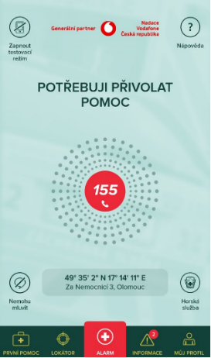
- V přírodě je dobré uvést nejbližší vesnice, kopce, výrazné stavby, odbočky.
Aplikace Záchranka
- Dostupná pro všechny chytré telefony zdarma.
- Automatické vytáčení ZZS.
- Odeslání informací o poloze.
- Automatické spuštění hlasitého odposlechu.
- Informace o první pomoci.

Dispečink ZZS
Pracovníci dispečinku jsou vyškolení zdravotníci a profesionálové. Po vyhodnocení situace poskytují rady, jak nemocnému co nejlépe pomoci. Jejich radám je tedy důležité naslouchat. Během hovoru nedochází k prodlení příjezdu posádky ZZS.

Příloha č.2 Téma č.2: základní neodkladná resuscitace I.
Zástavu oběhu lze rozpoznat:
- Postižený zkolabuje, nereaguje na podněty.
- Dýchá jinak, než normálně (gasping) nebo vůbec, fialoví mu ústa.
Gasping- lapavé dýchání, pozůstatek dýchání v ranné fázi zástavy krevního oběhu. Hrozí záměna s normálním dýcháním. Gasping může mít podobu rychlého nádechu, pomalého výdechu, lapavé dýchání (jako kapr), zvláštní pohyby úst či břicha ve připomínající snahu nádechu. To vše probíhá v rámci několika minut až k úplné zástavě dechu. Proto se držíme pravidla, pokud člověk jinak než normálně, zahajujeme srdeční masáž.
Jak zjistit, zda postižený dýchá?
- Přiložíme ucho k obličeji postiženého, cítíme vydechovaný vzduch naší tváří
- Pozorujeme, zda se zvedá hrudník
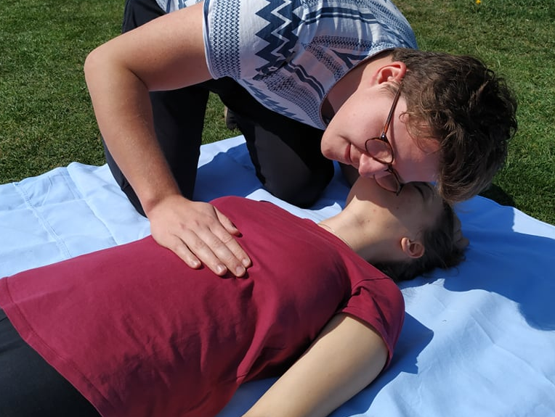
Kontrola dýchání (Zdroj vlastní)
Zjistíme-li že postižený nedýchá, je třeba přivolat pomoc. Ideálně požádáme někoho, kdo se nachází nablízku, ať přivolá pomoc (155). Pokud jsme sami, vytočíme 155, zapneme hlasitý odposlech a položíme telefon vedle postiženého. Operátor vám poradí, jak správně provádět srdeční masáž.
Provedení základní neodkladné resuscitace:
- Uložení člověka na tvrdou plochu do vodorovné polohy. K náhlé zástavě oběhu může dojít např v křesle, či posteli. V tom případě musíme postiženého vždy opatrně stáhnout na zem, protože srdeční masáž by v sedě či na měkké podložce nebyla účinná.
- Uvolnění dýchacích cest (při ztrátě vědomí může dojít k tzv. zapadnutí jazyka a ucpání dýchacích cest)
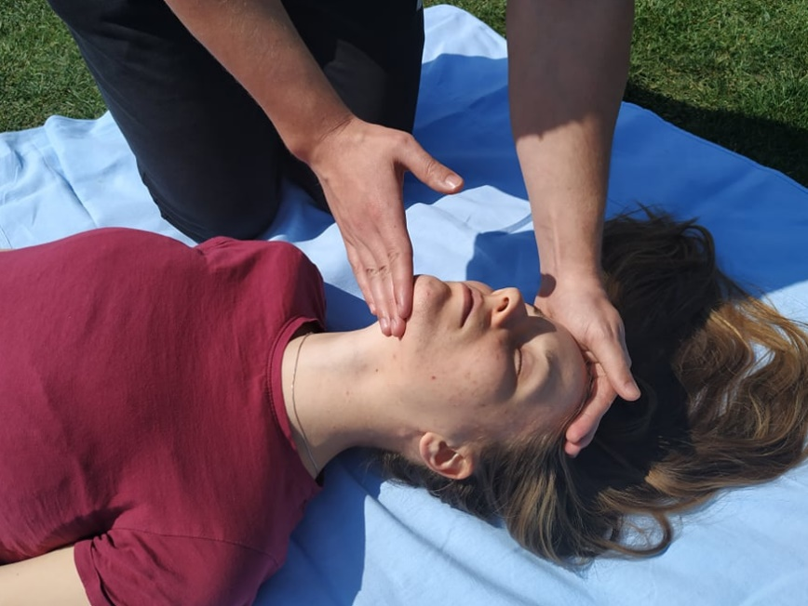
Uvolnění dýchacích cest (Zdroj vlastní)
- Klekneme si vedle nemocného, propneme ruce, dlaně položíme na sebe a propleteme prsty, spodní část dlaně přiložíme postiženému na dolní pól hrudní kosti (přibližně mezi prsní bradavky).
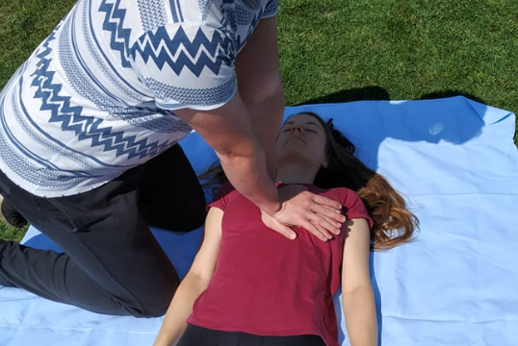
Srdeční masáž (Zdroj vlastní)
- Hrudník začneme stlačovat frekvencí 100-120/min., Hrudník stlačujeme zhruba do hloubky 1/3.
Srdeční masáž ukončujeme tehdy, pokud postižený znovu nabyde vědomí, začne normálně dýchat, masáž převezmou záchranáři, nebo do úplného vyčerpání.
Dýchání z plic do plic
V současné době se laikům dýchání z plic do plic nedoporučuje. Pouze v případě dušení či tonutí.

Příloha č.3 Téma č.3: základní neodkladná resuscitace II.
V dnešní modernizované době je nedílnou součástí základní neodkladné resuscitace zařízení pro podání defibrilačního výboje zvané AED (automatizovaný externí defibrilátor).
- AED je přístroj vytvořený pro laické užívání. Dokáže sám rozpoznat defibrilovatelné a nedefibrilovatelné rytmy. Jeho užití je jednoduché a bezpečné.
- Použití časného defibrilačního výboje u indikovaných stavů značně zvyšuje šanci obnovy spontánního srdečního oběhu.
- Operátor dispečinku ZZS vám může poradit, zda se v blízkosti nějaké AED nachází. Místa, kde se AED nachází jsou většinou veřejně přístupná. Na internetu jsou dostupné mapy, kde všude se AED nachází např. v aplikaci Záchranka.
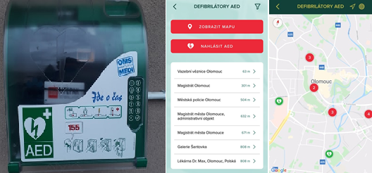
AED v okolí (Zdroj vlastní)
Užití AED
- Zkontroluj vědomí, uvolni dýchací cesty
- Zhodnoť dýchání
- Zavolej 155
- Nikdy nesmíme opustit pacienta, pro AED vysíláme pouze, pokud je
dva a více zachránců.
- Začni s nepřímou srdeční masáží, 100-120 za minutu.
- Mezitím druhý zachránce připevní svody AED podle návodu,
bez přerušení srdeční masáže.
- Poslouchej instrukce AED
- Srdeční masáž přerušujeme pouze na výzvu přístroje,
kdy hodnotí srdeční rytmus
- AED pracuje s elektrickými výboji, je proto důležité dodržovat instrukce přístroje a předcházet tak zranění
Video o AED - CD s přílohami Téma č.3.

Příloha č.4 Téma č.4.: Bezvědomí
V bezvědomí se nachází takový člověk, který nereaguje na zevní podněty. Stěžejním je pro zachránce fakt, zda nemocný dýchá nebo ne. Pokud nedýchá neprodleně zahajujeme neodkladnou resuscitaci. Pokud pacient dýchá zvláštně, či jinak než normálně, také zahajujeme neodkladnou resuscitaci. Pokud však pacient normálně dýchá, neodkladnou resuscitaci neprovádíme.
- Bezvědomí se zachovaným dýcháním může být vyvoláno z mnoha příčin, mezi nejčastější patří požití velkého množství alkoholu, cukrovka, krátkodobá porucha dýchání nebo oběhu, úrazy hlavy nebo záchvatovitá onemocnění.
Zachované dýchání je třeba neustále kontrolovat, k jeho zástavě může dojít kdykoli a je třeba zahájit neodkladnou resuscitaci. Dýchání kontrolujeme přiložením tváře k ústům a pozorováním hrudníku.
- Nemocného se zachovaným dýcháním musíme uložit do stabilizované polohy. Je totiž ohrožený sníženými reflexy, které mohou zapříčinit např. vdechnutí zvratků, či zapadnutí jazyka.

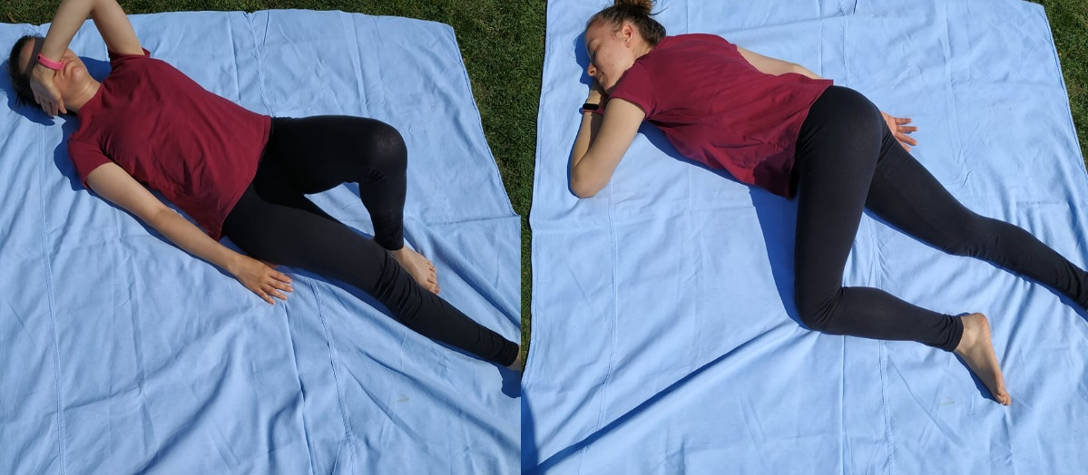
Uložení do stabilizované polohy (Zdroj vlastní)
Z krátkodobého bezvědomí se nemocný většinou během několika minut probudí, pokud však bezvědomí s normálním dýcháním trvá déle než cca 10 minut, voláme ZZS.
Do stabilizované polohy se neukládá člověk s podezřením na poranění páteře

Příloha č. 5 Téma č.5.: Tepenné krvácení
Tepenné krvácení může mít bez časného zásahu fatální důsledky, případně v kombinaci s bezvědomím a bezdeším, má dokonce stavění tepenného krvácení přednost před zahájením základní neodkladné resuscitace. Resuscitace při probíhajícím tepenném krvácení by postrádala smysl.
Znaky tepenného krvácení
- Prudce vytékající až pulsující světlá krev
Metody stavění tepenného krvácení
- Zvednutí končetiny nad úroveň srdce
- Tlak na ránu, obvaz rány
- Stlačení tlakových bodů, zaškrcení
- Přivolání odborné pomoci
Tlakové body
- Tlakové body (stlačení mezi zraněním a srdcem) je vhodné využít společně se zvednutím končetiny před naložením tlakového obvazu.
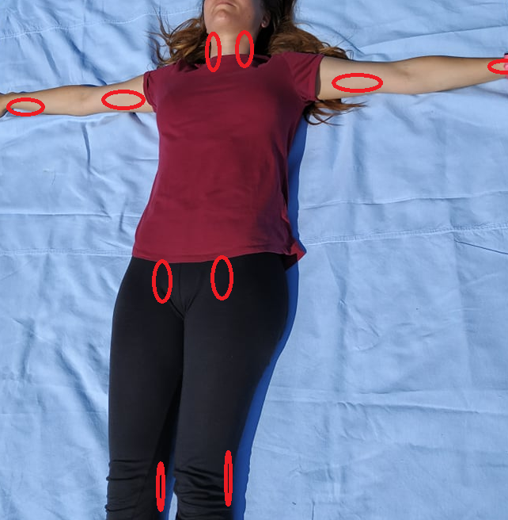
Tlakové body (Zdroj vlastní)
Tlakový obvaz
- Na ránu přiložíme čisté krytí, poté přiložíme smotaný obvaz, který poté utáhneme dalším obvazem. Pokud rána prosakuje, nikdy obvaz nesundáváme ale přidáme další a znovu utáhneme. Zabráníme tak dalšímu zbytečnému krvácení. Při přikládání obvazu je vhodné držet tlakové body, zaškrtit, či zvednout končetinu.
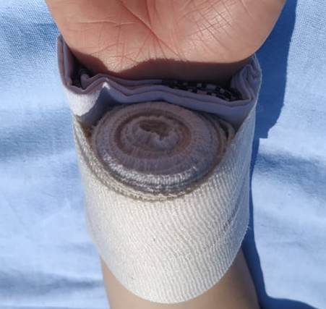
Tlakový obvaz (Zdroj vlastní)
Použití škrtidla
- Škrtidlo je vhodné použít především na tepenné krvácení z končetiny. Zvednutí končetiny a správné naložení tlakového obvazu většinou tepenné krvácení zastaví. Škrtidlo tedy použijeme v situaci, kdy při zvednuté končetině obvaz stále prosakuje. Je důležité zapamatovat si čas jeho naložení (končetina může být zaškrcena cca 10 min., poté se musí škrtidlo na chvilku povolit, aby nedošlo k buněčnému poškození.
- Jako škrtidlo lze použít např šátek, tričko, pásek a další. Škrtidlo však musí být široké minimálně 3 cm. Jinak může dojít k poškození tkáně.

Příloha č. 6 Téma č. 6.: Dušení
Vdechnutí cizího těleso vede k ucpání dýchacích cest. Neprůchodnost dýchacích cest může vést až k zástavě srdečního oběhu. Je tedy důležitý včasný zásah. Neprůchodnost dýchacích cest vzniká nejčastěji během jídla, zvracení či u malých dětí.
Manévry na uvolnění cizího tělesa v dýchacích cestách:
- Gordonův manévr: přiměřený úder plochou dlaně mezi lopatky
- Heimlichův manévr: stlačení podžebří/nadbříšku. Postavíme se za nemocného, jednu ruku uložíme v pěst pod konec hrudní kosti (podžebří/nadbříšku), druhou ruku přes pěst. Zaujmeme mírný předklon a směrem k sobě a nahoru zatlačíme.
Dušení může mít několik podob, dle závažnosti.
- Postižený kašle, ale odpovídá: podporujeme ho ve vykašlávání, můžeme provést lehké údery mezi lopatky (Gordonův manévr) hlídáme jeho stav.
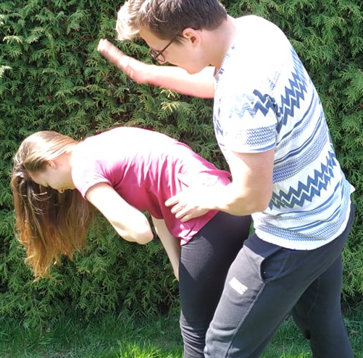
Gordonův manévr (Zdroj vlastní)
- Postižený kašle, nemůže mluvit: Provedeme sérii 5x úderů mezi lopatky (Gordonův manévr) a poté provedeme 5x stlačení podžebří (Heimlichův hmat), to opakujeme do uvolnění.
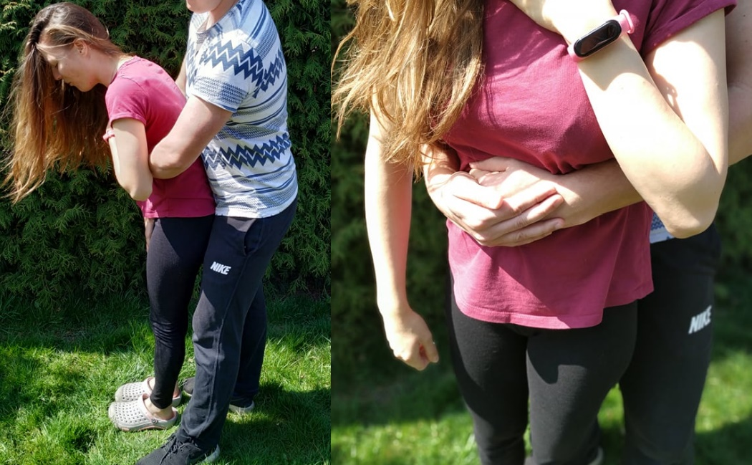
Heimlichův manévr
- Postižený nereaguje, nedýchá: voláme 155 a zahajujeme základní neodkladnou resuscitaci. Vhodné je zahájit ji pěti umělými vdechy (vdechovaný vzduch může posunout překážející těleso do pravé či levé plicní větve a tím zprůchodnit alespoň jednu plíci).
Dušení u dětí
- Pro děti platí podobná doporučení jako pro dospělé. Menší děti můžeme uložit na klín hlavou dolů a údery mezi lopatky zkusit těleso vypudit. U dětí je často efektivní začít resuscitaci umělými vdechy.
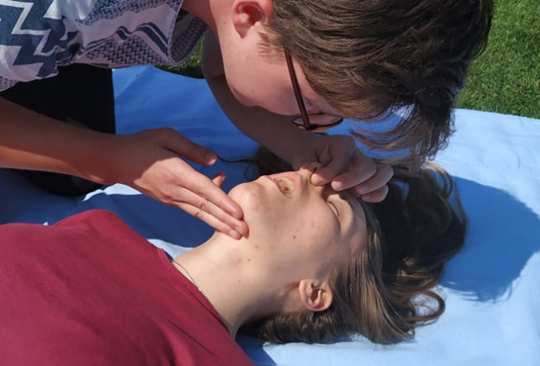
Umělé dýchání (Zdroj vlastní)

Příloha č. 7 Téma č.7.: Úrazy a šokový stav
Úrazy mají velice pestrou škálu příčin i závažností. Mezi nejčastější příčiny úrazů patří např.: pády, dopravní nehody, úrazy při sportu a volnočasových aktivitách, domácí úrazy a spoustu dalších. Specifickými úrazy jsou také popáleniny, které jsou obsaženy v kapitole Úrazy teplem.
Příznaky těžkého úrazu jsou většinu snadno rozpoznatelné, existují ale i skrytá poranění, které se společně s neskrytými v kritické fázi projevují určitým způsobem:
- Velké krvácení (bledost, jemná rychlá pulzace, snížení krevního tlaku)
- Poškození důležitých orgánů (příznaky dle porušeného orgánu)
- Neschopnost pohybu (zlomeniny, poškození páteře)
- Podchlazení (zima, mokro, neschopnost pohybu)
Komplikací výše uvedených příznaků závažných úrazů může být tzv. šok. Jedná se o odpověď organizmu na závažné poranění, které působí nějakým způsobem snížení transportu kyslíku ke tkáním.
Příznaky rozvoje šoku:
- Zrychlené, mělké dýchání
- Bledost, pocení
- Slabý a zrychlený tep
- Zmatenost až poruchy vědomí
Pro první pomoc při rozvoji i prevenci šoku se používá tzv. pravidlo 5T.
- Teplo
- Ticho
- Tišení bolesti (ne léky)
- Tekutiny nepodávat
- Transport
Pravidlem 5T bychom se měli řídit u každého většího zranění, u kterého je člověk při vědomí.
Pokud je raněný v bezvědomí a dýchá, uložíme ho od stabilizované polohy.
Pokud je raněný v bezvědomí a nedýchá zahajujeme základní neodkladnou resuscitaci.

Pravidla první pomoci u dalších úrazů:
- Zlomeniny: Vždy fixujeme (dva nejbližší klouby), aby nedocházelo ke zbytečným pohybům.
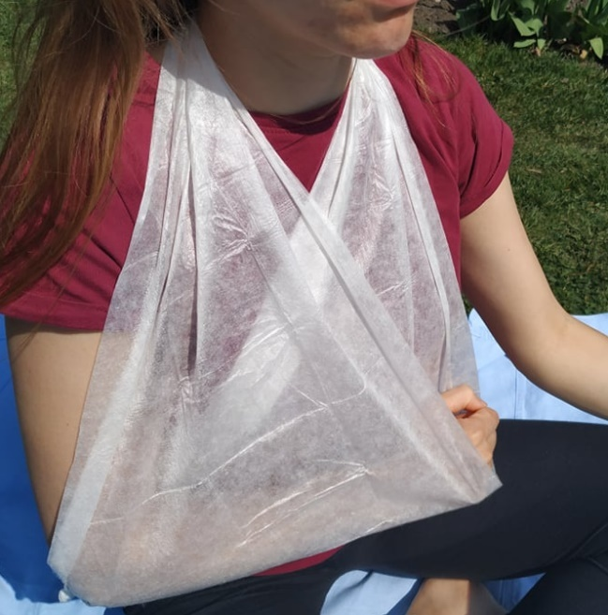
Fixace zlomeniny trojcípým šátkem (Zdroj vlastní)
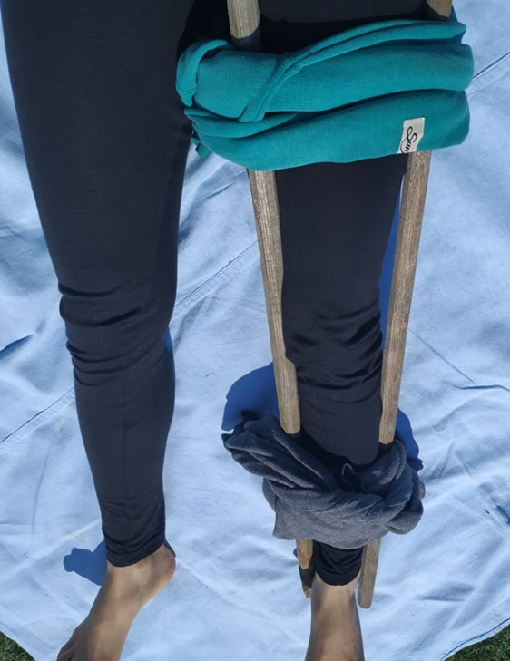
Fixace zlomeniny dolní končetiny (Zdroj vlastní)
- Cizí těleso v ráně: Nikdy nevytahujeme (nebezpečí rozvoje krvácení), obvážeme kolem, fixujeme.
- Amputace: Stavění tepenného krvácení, amputovanou část dáme do igelitového sáčku a vložíme do dalšího sáčku s ledem.

Příloha č. 8 Téma č.8.: ÚRAZY teplem
Celkové působení tepla na tělo
- Úpal: Vzniká celkovým přehřátím organizmu, okolní vysokou teplotou.
Např.: vysoká teplota vzduchu, příliš teplé oblečení, sauny a další.
Příznaky: Teplota, suchá a červená kůže až poruchy vědomí
- Úžeh: Vzniká působením slunečního záření na mozek. Často vzniká při opalování, pobytu na slunku bez pokrývky hlavy.
Příznaky: Bolest hlavy, nevolnost, zvracení
První pomoc: Transport postiženého do chladnějšího prostředí (ne do extrémně chladného), pokud je člověk schopen dostatečně polykat podáme chladnější tekutiny. Může pomoc také studenější koupel. V případě poruch vědomí voláme 155.
Popáleniny
Vznikají nejčastěji po přímém kontaktu s ohněm, horkými kapalinami, horkými předměty a další. U popálenin hodnotíme jejich hloubku, rozsah a místo zasažení.
- Hloubka popálenin: Svrchní poranění kůže (1. stupeň) se projevuje zarudnutím a bolestí pokožky. Další (2. stupeň) zahrnuje kromě poškození kůže i poškození podkoží, což se projevuje vznikem puchýřů. Nejzávažnější (3. stupeň), se projevuje poškozením celé vrstvy kůže. Kůže je často bledá až zuhelnatělá. Bolest je často nižší kvůli porušeným nervovým zakončením.
- Rozsah popálenin: je kromě hloubky popálenin dalším důležitým faktorem. Popáleniny větší než cca 15 % ohrožují člověka na životě (u dětí již cca 5 %). Pro představu, dlaň postiženého odpovídá 1 % plochy kůže (ruka 9 %, noha 18 %, hlava 9 %, trup 18 %).
První pomoc: V první fázi je nutné přerušit působení tepla (vždy myslet na vlastní bezpečí). Popáleniny menšího rozsahu chladíme tekoucí studenou vodou. Pokud má postižený prstýnky, náušnice, náramky vše sundáme (Kvůli pozdějšímu otoku). Nikdy neobvazujeme a neaplikujeme žádné masti, můžeme však přiložit mastný tyl a sterilní krytí. U větších popálenin ihned voláme 155, chladíme pouze jednorázově (chlad pomáhá k rozvoji šoku), sundáme šperky, oděv (přiškvařený oděv necháme). V případě popálení krku a obličeje, chladíme krk po celou dobu. (hrozí otok dýchacích cest). Tišíme bolest a čekáme do příjezdu ZZS, v případě rozvoje šoku činíme protišoková opatření. (Viz téma č. 7.)

PRACOVNÍ LIST ÚRAZY TEPLEM
- Nakresli popáleninu druhého stupně a popiš ji:

- Odhadni, kolik procent má popálenina a seřaď je dle závažnosti:
(Pozn.: žádný z modelů nemá popáleniny v zadní části a všechny popáleniny jsou stejného stupně)
Nejvíce závažná
↓
_____________
_____________
_____________
↓
Méně závažná
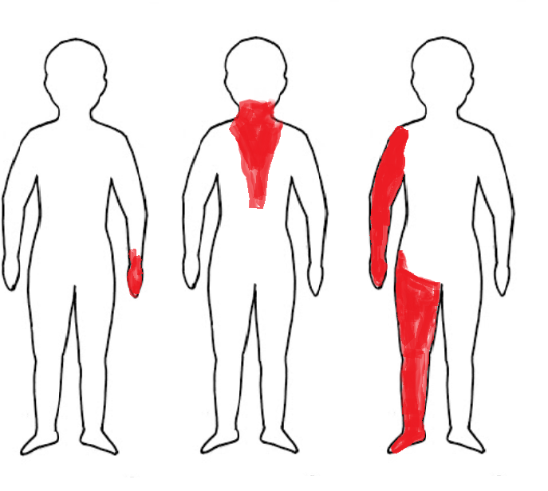

1: ………..% 2: ………..% 3: ………..%

- Popiš první pomoc u muže, který hrál v létě celý den tenis. Muž najednou zvrací a udává bolesti hlavy.
____________________________________________________________________________________________________________________________________________________________________________________________________________________________________________________________________________

Příloha č. 9 Téma č.9.: Častá onemocnění
V dnešní době je člověk ohrožen spoustou tzv. civilizačních chorob, tedy nemoci související s životním stylem (kouření, málo pohybu, tučná jídla, stres a další). Mezi nejčastější zástupce těchto nemocí patří: Ischemická choroba srdeční (ucpání srdečních tepen), diabetes mellitus (cukrovka), mozková mrtvice, vysoký tlak a další. Tyto nemoci jímají první místa v příčinách úmrtí v České republice. Znalost první pomoci je tedy důležitá.
Nejčastější příčiny úmrtí v ČR: Srdeční onemocnění, Rakovina, Cévní onemocnění mozku, Diabetes mellitus a jeho komplikace, Úrazy. (ČSÚ, 2018)
Infarkt myokardu
Vlivem zvětšení cévy stěny srdeční tepny dochází k jejímu částečnému či úplnému ucpání. Srdce tedy trpí nedostatkem kyslíku a jeho svalovina přestává pracovat a začíná odumírat.
Příznaky
- Bolest/tlak na hrudi, která může vystřelovat do různých částí těla, slabost, dušnost, pocení, pocit na zvracení, zmatenost až ztráta vědomí i dechu. (Příznaky se odvíjí podle míry ucpání srdeční tepny, někdo se může cítit jen zvláštně, u někoho se může ihned zastavit krevní oběh)
První pomoc
- Zavolat 155
- Zaujmout úlevovou polohu, uvolnit těsný oděv, otevřít okno, minimalizovat další pohyb
- Někteří nemocní mají pro tyto případy léky (sprej pod jazyk, tabletky)
- Vyčkat do příjezdu ZZS, sledovat stav, v případě bezvědomí a jiného než normálního dýchání zahájit základní neodkladnou resuscitaci.
Cévní mozková příhoda
Nedokrevnost mozkové tkáně vzniká na podobné bázi jako infarkt myokardu, a to buď ucpáním či prasknutím mozkové tepny. Příznaky se většinou projevují na polovině těla dle zasažené hemisféry mozku. U mozkové příhody je rozhodující čas, kdy se nemocný dostane do zdravotnického zařízení. Čím dříve, tím je šance na uzdravení větší.
Příznaky
- Na určení příznaků mozkové příhody se využívá pomůcka vycházející z anglického slovíčka FAST (rychle).
F- face (obličej)- pokles ústního koutku, pokřivení mimiky, potíže se zrakem.
A- arms (ruce)- slabost, poruchy čití, poruchy hybnosti.
S- speech (mluva)- poruchy mluvení
T- time (čas)- upozorňuje na důležitost včasného přivolání pomoci.
První pomoc
- Zavolat 155
- Úlevová poloha
- Sledování stavu, v případě bezvědomí a jiného než normálního dýchání zahájit základní neodkladnou resuscitaci.
Diabetes mellitus
Úplavice cukrová neboli cukrovka. Nemoc snižující tvorbu inzulínu ve slinivce. Nejčastěji vzniká na základě obezity a špatné životosprávy. Inzulín transformuje cukr z krve a dodává tak energii pro tkáně. Jeho množství diabetici doplňují buď injekcemi nebo léky. Lidé trpící cukrovkou jsou ohroženi buď sníženým nebo zvýšeným cukrem v krvi. Pro první pomoc je důležitý stav vyvolaný nedostatkem cukru v krvi (hypoglykémií). K jeho rozvoji dochází totiž rychle. Může být způsobeno nejčastěji dietní chybou, vyšší fyzické aktivity, vyšší dávky inzulinu.
Příznaky
- Slabost, únava, bledost, pocení, pocit hladu, třes až bezvědomí.
První pomoc
- Pokud je pacient při vědomí, podáme mu sladké jídlo. (Nejlépe cukr, sladký nápoj, tyčinky a další).
- Pokud je pacient v bezvědomí nebo má stav vědomí zhoršený v žádném případě nepodáváme jídlo a voláme 155, uložíme do stabilizované polohy a sledujeme stav pacienta.
Soutěž „Riskuj“
Žáci se rozdělí do dvou/tří týmů. Učitel promítne na tabuli pouze soutěžní tabulku. Začíná tým, který má početní nevýhodu, či vyhraje rozstřel (kámen, nůžky, papír). Žáci si postupně vybírají otázky a získávají za ně body. Pokud tým otázku neuhodne, může se o otázku přihlásit jiný tým, ale přijde tak o svůj tah v dalším kole. Vyhrává tým s nejvyšším počtem bodů.
Onemocnění srdce | 100 | 200 | 300
Cévní mozkové příhody | 100 | 200 | 300
Diabetes mellitus | 100 | 200 | 300

Otázky a odpovědi
Onemocnění srdce
100- Vyjmenuj příčiny srdečního infarktu. (Ucpání srd. tepen vlivem špatného živ stylu)
200- Jak se souhrnně nazývají nemoci způsobující nedokrvení svalu srdce? (Ischemická chroba srdeční)
300- Popiš první pomoc u infarktu myokardu. (Viz první pomoc, u infarktu myokardu)
Cévní mozkové příhody
100- Vyjmenuj příčiny mozkové příhody. (Ucpání, prasknutí mozkové cévy)
200- Vyjmenuj příznaky mozkové příhody dle pomůcky FAST. (Viz příznaky cévní mozkové příhody)
300- Na které straně se projeví příznaky mozkové příhody, když je poškozena céva v pravé hemisféře? (Na levé straně- vlivem křížení nervových drah v prodloužené míše)
Diabetes mellitus
100- Jak se diabetes mellitus nazývá česky? (Úplavice cukrová)
200- Čím diabetici nahrazují nedostatek tvorby inzulinu? (Léky, aplikací inzulinu)
300- Jakým stavem bude ohrožený pacient s nově vzniklým diabetem? (Hyperglykémií- nedostatek inzulinu působí hromadění cukru v krvi)

PŘÍLOHA Č. 10 LIST K MODELOVÉ SITUACI Č. 1.
Příprava modelové situace
Tato modelová situace simuluje popálení jednoho člena domácnosti, když na sebe převrhne při vaření horkou vodu. Druhý člen domácnosti se začne dusit kouskem jídla až dojde k náhlé zástavě oběhu. K namaskování popáleniny použijeme červená líčidla a nalíčíme popáleninu od krku směrem k trupu (o velikosti 10 %). Figurantovi můžeme na krk přidat náhrdelník či přívěšek. Veškeré maskování této situace je třeba zvládnou ve zkrácené době (5 minut).
Činnost figurantů
- Figurant 1- Popálenina 1. stupně (od horké vody), zasažen krk a horní část hrudníku (10 %), zmatený, vystrašený, při vědomí. První pomoc: sundání šperků, oblečení, chlazení krku, chlazení hrudníku, protišoková opatření.
- Figurant 2- Dusí se kouskem jídla, usilovně kašle, nemůže odpovídat. Vypuzovací manévry budou neúčinné a nemocný upadne do bezvědomí a bezdeší. První pomoc: vypuzovací manévry, kontrola dechu, uvolnění dýchacích cest, pět umělých dechů, srdeční masáž.
- Figurant 3- Vystrašená manželka resuscitovaného nemocného, hysterická, snaží se probudit resuscitovaného. První pomoc: uklidnění,
- Ostatní figuranti- Dle počtu žáků v simulující skupině, mohou zbývající žáci simulovat, zvědavé svědky (natáčející na telefon), otravní sousedé apod.
Hodnotící tabulka (checklist) pro modelovou situaci:
Figurant 1 |  | Figurant 2 |  | Figurant 3
Chlazení |  | Heimlichův manévr |  | Uklidnění
Sundání šperků |  | Gordonův manévr |  | Kontrola stavu
Vhodná poloha |  | Uvolnění DC |  | Zaměstnání
Protišoková opatření |  | Úvodní vdechy
 |  | Srdeční masáž
Ostatní figuranti |  | Ostatní |  | Bodování
Kontrola stavu |  | Technická PP |  | Bodů (max 30)
 |  | Přivolání ZZS |  | Úspěšnost (v %)

PŘÍLOHA Č. 11 LIST K MODELOVÉ SITUACI Č. 2.
Příprava modelové situace
Modelová situace simuluje dopravní nehodu. Jako automobil mohou být simulovány čtyři židle vedle sebe, na kterých budou sedět ranění. Na “předních sedadlech“ sedí oba nemocní v bezvědomí. Na “zadních sedadlech“ pak figurant se zlomenou nohou, kterou může mít zaklíněnou v židlích a zmatený spolucestující. Žáci v přípravném čase nalíčí velkou modřinu na hrudníku u řidiče v bezvědomí a bez dechu (poranění hrudníku o volant), tržnou ránu na čele spolujezdce v bezvědomí se zachovaným dýcháním. Dále různé modřiny, zakrvácené oblečení či části těla dle zbývajícího času během přípravné fáze.
Činnost figurantů
- Figurant 1- Bezvědomí bez zachovaného dýchání (řidič). První pomoc: Základní neodkladná resuscitace (AED není dostupné).
- Figurant 2- Bezvědomí se zachovaným dýcháním (spolujezdec). První pomoc: Stabilizovaná poloha, častá kontrola dýchání.
- Figurant 3- Zlomenina lýtkové kosti (Orientovaný, bolestivý, po provedení protišokových opatření se bolest zmírní). První pomoc: Fixace zlomeniny, protišoková opatření.
- Ostatní figuranti- Dle počtu žáků v simulující skupině, mohou zbývající žáci simulovat: zmatené účastníky nehody, panikařící svědky nehody, zvědavé svědky nehody (natáčející na telefon). První pomoc: U panikařících a zmatených kontrola stavu a uklidnění.
Hodnotící tabulka (checklist) pro modelovou situaci:
Figurant 1 |  | Figurant 2 |  | Figurant 3
Vhodná poloha |  | Vhodná poloha | S | Vhodná poloha | S
Kontrola dechu |  | Kontrola dechu |  | Lokalizace zlomeniny
Uvolnění DC |  | Uvolnění DC |  | Fixace zlomeniny
Zahájení resuscitace |  | Stabilizovaná poloha |  | Protišoková opatření
Provádění resuscitace |  | Kontrola dechu
Ostatní figuranti |  | Ostatní |  | Bodování
Uklidnění |  | Technická PP |  | Bodů (max 36)
Kontrola stavu |  | Přivolání ZZS |  | Úspěšnost (v %)

PŘÍLOHA Č. 12 LIST K MODELOVÉ SITUACI Č. 3.
Příprava modelové situace
Tato modelová situace simuluje poranění tepny na předloktí, během štípání dřeva. U staršího svědka nehody vlivem stresu dojde k rozvoji infarktu myokardu. Stěžejní pro reálné vykreslení této modelové situace je maskování tepenného krvácení. Za pomocí injekční stříkačky (naplněné falešnou krví) a hadičkou ústící do namaskované rány, lze při stlačení pístu důvěrně simulovat pulzaci vytékající krve. V případě absence těchto pomůcek lze namaskovat pouze ránu, kterou bude nemocný či svědek krýt silně zakrvácenou tkaninou, při odkrytí rány učitel doplní že krev vytéká v pulzacích. U nemocného s infarktem myokardu není třeba žádného maskování, může mít však košili zapnutou ke krku, aby zachránci mohli uvolnit oděv pro zlepšení dýchání. K realizaci modelové situace je třeba disponovat resuscitační pannou či jinými alternativními pomůckami pro nácvik srdeční masáže. Veškeré maskování této situace je třeba zvládnou ve zkrácené době (5 minut).
Činnost figurantů
- Figurant 1- Poranění předloktí, tepenné krvácení, zachované vědomí. První pomoc: Zástava tepenného krvácení, protišoková opatření.
- Figurant 2- Rozvíjející infarkt myokardu, po uplynutí 5 minut bezvědomí a bezdeší. První pomoc: Úlevová poloha, uvolnění oblečení, čerstvý vzduch. Po ztrátě vědomí neodkladná resuscitace (AED nedostupné).
- Figurant 3- Pokouší se pomáhat zachráncům poskytujícím první pomoc ale chybně. Např.: pokládá nemocného s infarktem do lehu (snaží se provádět srdeční masáž předtím, než nemocný upadne od bezvědomí a bezdeší), dává tekutiny nemocnému s tepenným krvácením, tepenné krvácení chce nechat krvácet, aby se vyčistila rána atp. Zachránci mohou toho figuranta něčím zaměstnat, či poslat pryč.
- Ostatní figuranti- Dle počtu žáků v simulující skupině, mohou zbývající žáci simulovat: panikařící svědky nehody, zvědavé svědky nehody (natáčející na telefon). První pomoc: U panikařících kontrola stavu a uklidnění.
Hodnotící tabulka (checklist) pro modelovou situaci:
Figurant 1 |  | Figurant 2 |  | Figurant 3
Zástava tepenného krvácení |  | Vhodná poloha |  | Zabránění chybnému poskytnutí první pomoci
Zástava tepenného krvácení |  | Přísun kyslíku |  | Zabránění chybnému poskytnutí první pomoci
Tlakový obvaz |  | Uvolnění DC |  | Zabránění chybnému poskytnutí první pomoci
Protišoková opatření |  | Kontrola dechu |  | Zaměstnání
Vhodná poloha |  | Srdeční masáž |  | Kontrola stavu
Figuranti 3 a 4 |  | Ostatní |  | Bodování
Uklidnění |  | Přivolání ZZS |  | Bodů (max 28)
 |  |  |  | Úspěšnost (v %)

